Государственное учреждение образования
«Средняя школа №2 г. Мстиславля»

Формирования ключевых компетенций на примере факультативного занятия на тему «Решение текстовых задач на смеси и сплавы с помощью уравнений»

Шепелевич Алеся Николаевна,
учитель математики и информатики
ГУО «Средняя школа №2 г. Мстиславля»,
1 категория

Введение
Компетентностный подход в преподавании математики
Общество поставило перед системой образования задачу, направленную на формирование свободной, развитой и образованной личности, способной творить в условиях динамично изменяющегося мира. Именно осуществление компетентностного подхода в преподавании учебных предметов позволит сформировать модель выпускника, способного обеспечить решение современных задач, стоящих перед государством.
Уровень образованности в современных условиях не определяется объёмом знаний, их энциклопедичностью. С позиций компетентностного подхода уровень образованности определяется способностью решать проблемы различной сложности на основе имеющихся знаний. Компетентностный подход не отрицает значения знаний, но он акцентирует внимание на способности использовать полученные знания.
В рамках существующих учебных программ вполне можно вести обучение на основе компетентностного подхода, изменив в первую очередь цели урока, так как компетентностный подход делает главным участником образовательного процесса именно учащегося с его индивидуальными целями.
При формировании компетенций учащихся, учебные занятия планирую таким образом, чтобы они способствовали приобретению учащимися навыков поиска ответов на поставленные вопросы, решение проблемных ситуаций, умений анализировать факты, обобщать и делать логические выводы. У учеников должны быть сформированы операции анализа, синтеза, абстрагирования, обобщения. Такие операции составляют основу компетентностного подхода в обучении.
Одним из путей решения проблемы формирования компетенций учащихся является реализация межпредметных связей, которые позволяют вычленять взаимосвязи математики с другими предметами естественного направления, без чего невозможно системное освоение основ наук.
Я поставила перед собой задачу, отыскать возможные точки соприкосновения различных школьных предметов, расширить кругозор учащихся и повысить их межпредметную компетентность.
Например, изучая тему «Решение задач на смеси и сплавы с помощью уравнений» на факультативном занятии, я интегрировала в данную тему понятие из химии «смеси», рассмотрела, как называются различные сплавы металлов, встречающиеся в решаемых задачах. К каждой задаче подобрала интересную информацию о данной смеси. Учащиеся на занятии, не только решали задачи практической направленности, но и выполнили лабораторный эксперимент.
2. Формирования ключевых компетенций на примере факультативного занятия на тему «Решение текстовых задач на смеси и сплавы с помощью уравнений»

Тема: Решение текстовых задач на смеси и сплавы с помощью уравнений, 9 класс
Оборудование: мультимедийная презентация (приложение 1), проектор, раздаточный материал
Цель:
предполагается, что к концу занятия учащиеся
- научатсярешать задачи на смеси и сплавы с помощью уравнений;
- успешно выполнят практическое задание.
Задачи личностного развития:
создать условия для формирования:
- коммуникативной компетенции (умения слушать, вести диалог, уважительно относиться друг к другу) через организацию групповой работы;
- социально–трудовой компетенции (способности к самоорганизации и повышения мотивации, овладение предметными знаниями, умениями и навыками, которые будут использоваться учащимися непосредственно в своей дальнейшей жизнедеятельности) через осуществление совместного целеполагания и самооценивания, решение задач с практическим содержанием;
- информационной компетенциичерез развитие умения самостоятельно анализировать, отбирать необходимую информацию;
- общекультурной компетенции через использование материала из других наук.
Ход занятия
- Организационно-психологический этап урока
Задача: обеспечить психологическую готовность класса
Прогнозируемый результат | Деятельность учителя | Деятельность учащихся | Формы/методы обучения
Эмоциональный и психологический настрой. Готовность учащихся к работе | Приветствует учащихся. Проверяет готовность учащихся к занятию. | Приветствуют, слушают | Фронтальная / Беседа
- Ориентировочно-мотивационный
Задача: способствовать выбору цели учащимися, создать условия для актуализации знаний учащихся по теме
Прогнозируемый результат | Деятельность учителя | Деятельность учащихся | Формы/методы обучения
Самоопределение на результат; мотивация на дальнейшую познавательную деятельность | Подводит к определению темы занятия и ее значимости.  Предлагает учащимсявспомнить понятия, изучаемые ранее и необходимые для данной темы. Поясняет понятие «концентрация вещества», как ее найти, устно решить задачи на концентрацию вещества в смеси. Обращает внимание на оформление задач в виде таблицы | Слушают учителя. Анализируют  Определяют цельзанятия, отвечают на вопросы | Фронтальная работа /Беседа
Тема сегодняшнего занятия «Решение текстовых задач на смеси и сплавы с помощью уравнений» (слайд 1).
Смесью называют совокупность нескольких веществ. Ученые считают, что в природе чистых веществ практически не существует, поскольку все они, хоть и в ничтожных долях, содержат примеси. Абсолютно все вещества также являются растворимыми в воде. Даже если погрузить в воду, к примеру, серебряное кольцо, ионы этого металла перейдут в раствор (слайд 2).
Текстовые задачи на смеси, сплавы и растворы входят в экзамены по математике. Задачи на смеси широко используются на практике не только в промышленности, медицине, сельском хозяйстве, но и в повседневной жизни (слайд 3-4).
Давайте сформулируем цели нашего занятия(слайд 5).
Желаю вам успехов в сегодняшней работе и пусть эпиграфом нашего занятия будут слова персидского поэта Рудаки (слайд 6):
«С тех пор, как существует мирозданье,
Такого нет, кто б не нуждался в знанье,
Какой мы не возьмём язык и век,
Всегда стремился к знанью человек».
Повторим основные понятия этой темы (слайд 7-12).

- Операционно-познавательный
Задача:создать на уроке условия для развития основных мыслительных операций, обеспечить осмысление и усвоение новых знаний
Прогнозируемый результат | Деятельность учителя | Деятельность учащихся | Формы/методы обучения
Учащиеся овладели учебными действиями по решению задач | Предлагает перейти к решению задач на две смеси (слайд 13). Оформление задачи в виде уже знакомой таблицы с добавлением третьей строки (слайд 14).  Организует анализ условия задачи, поэтапное решение и проверку (слайд 15) | Слушают учителя. Анализируют, отвечают на вопросы | Фронтальный, индивидуальный/  беседа, дискуссия

- Решение задач
Задача: Создать условия для формирования умений и навыков решать задачи на смеси с помощью уравнений
Прогнозируемый результат | Деятельность учителя | Деятельность учащихся | Формы/методы обучения
Успешное выполнение заданий | Делит учащихся на 2 группы. Предлагает учащимся самостоятельно выбрать уровень задач (слайд 16). Карточки зеленого цвета – задачи разобранного типа, карточки розового цвета – нового типа (более сложные). С одной стороны карточки написано слово, которое указывает на смеси, о которых пойдет речь в задаче на другой стороне. В карточке под условием задачи написана познавательная информация о данной смеси (приложение 2).  Проверяет правильность составленных таблиц. Выявляет пробелы, проводит консультации с целью их коррекции  Предлагает учащимся ознакомиться с дополнительным материалом. | Определяют уровень владения материалом, выбирают и решают задачи. | Работа в группах/практический

- Практический
Задача: Создать условия для применения знаний на практике
Прогнозируемый результат | Деятельность учителя | Деятельность учащихся | Формы/методы обучения
Успешное выполнение задания | Предлагает учащимся выполнить практическое задание (слайд 17). | Решают задачу на изменение концентрации раствора. Учащийся, первым решивший задачу,демонстрирует ее выполнение (разводит 9% уксус до 6%). | Работа в группах/лабораторный эксперимент

- Подведение итогов.Рефлексия
Задача: анализ успешности достижения цели,мобилизация учащихся на определение степени усвоения полученных знаний
Прогнозируемый результат | Деятельность учителя | Деятельность учащихся | Формы/методы обучения
Оценка успешности достижения цели и своей работы | Организует рефлексию | Определяют достижение цели, отвечают на вопросы | Индивидуальная, фронтальная / Беседа

Приложение 1
Презентация к уроку
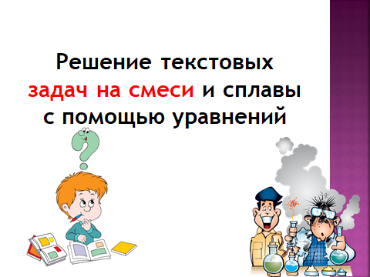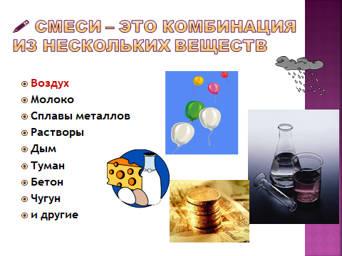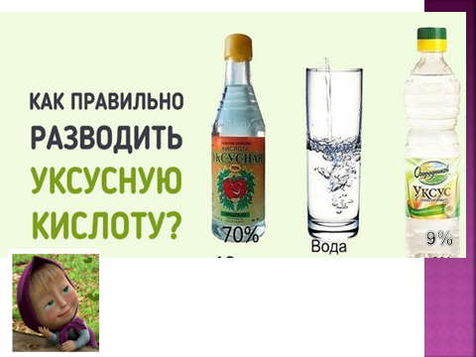

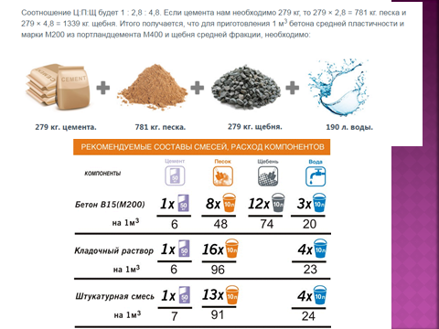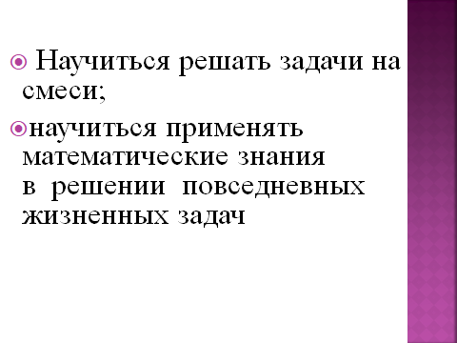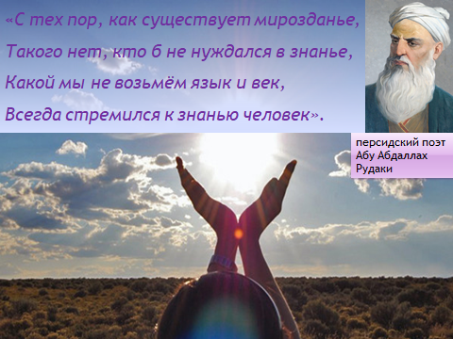

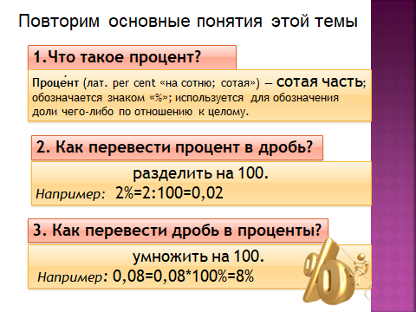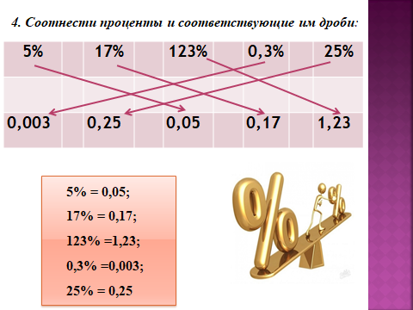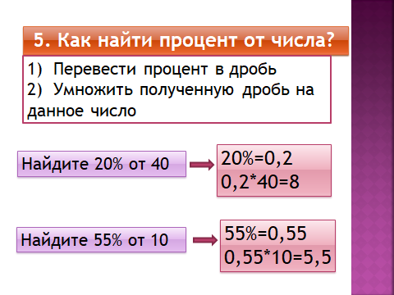

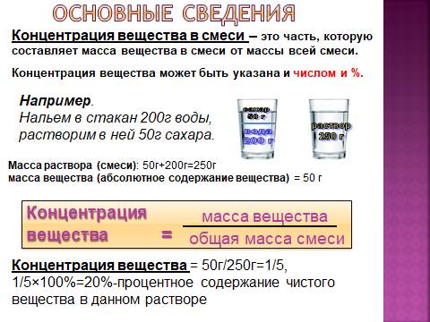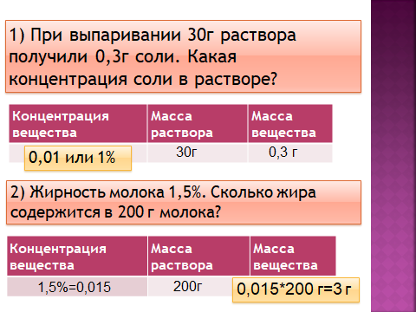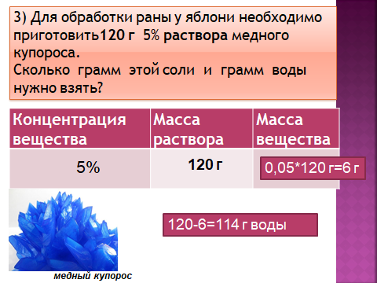

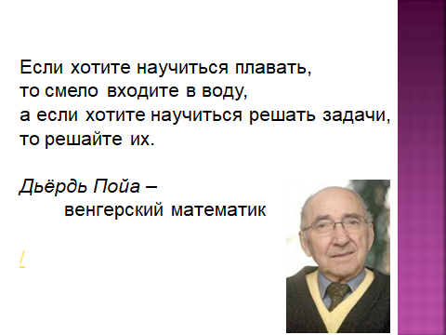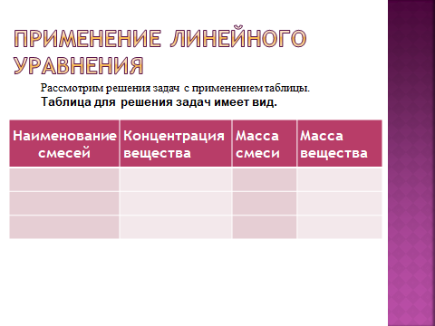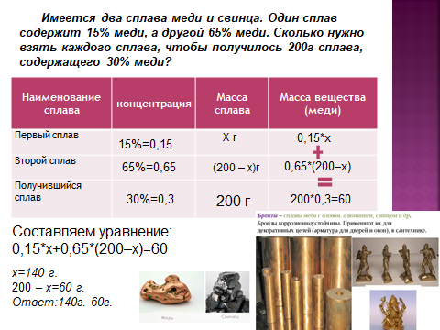
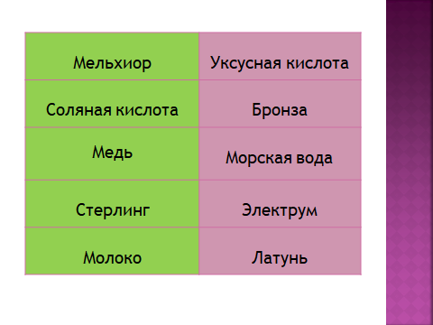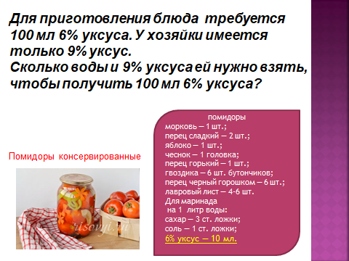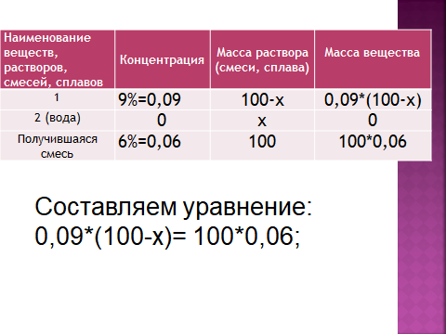

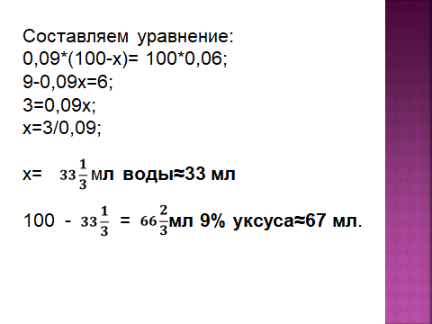

Приложение 2
Задачи к уроку
Карточки зеленого цвета | Карточки розового цвета
1.Имеется два сплава никеля с медью. Первый содержит 10% никеля, второй — 30% никеля. Из этих двух сплавов получили третий сплав массой 200 кг, содержащий 25% никеля. На сколько килограммов масса первого сплава меньше массы второго?  * Мельхиор – это сплав из меди и никеля. Внешне похож на серебро, но обладает большей механической прочностью, и не темнеет. Большинство современных монет серебристого цвета изготавливают из мельхиора (обычно 75 % меди и 25 % никеля) | 6.Сколько нужно добавить воды в сосуд, содержащий 200 г 70 % -го раствора уксусной кислоты, чтобы получить 8 % раствор уксусной кислоты?  *Уксусная кислота - самая первая кислота, которую удалось выделить и использовать человечеству. Нарушение технологии, при производстве вина виноделами древности, приводило к его скисанию и образованию уксуса. На первых порах его выливали, но затем нашли применение в качестве приправы, лекарства и растворителя.
2.Сколько литров 20% -го раствора соляной кислоты надо добавить к 5 л 40%-го раствора кислоты, чтобы получить раствор с 23% содержанием данной кислоты?  *Соляная кислота одна из самых сильных кислот. Содержится в желудочном соке; способствует пищеварению и убивает болезнетворные бактерии. Среда в желудке человека настолько агрессивна, что если поместить в него бритвенное лезвие, то оно полностью растворится через неделю. | 7.Имеется кусок сплава меди с оловом массой 15кг, содержащий 40% меди. Сколько чистого олова нужно добавить к нему, чтобы получить сплав с 30%-ным содержанием меди?  * Сплавы меди с оловом называются бронзами. Из бронзы еще в древние времена делали пушки, орудия труда, предметы обихода, колокола, статуи, так как бронза более прочна, чем медь.
3.Первый сплав содержит 10% меди, второй — 40% меди. Масса второго сплава больше массы первого на 3 кг. Из этих двух сплавов получили третий сплав, содержащий 30% меди. Найдите массу третьего сплава. Ответ дайте в килограммах.  *Медь – цветной металл, обладающий высокой тепло- и электропроводностью.  Многие народы приписывают меди целебные свойства. Непальцы, например, считают медь священным металлом, который способствует сосредоточению мыслей, улучшает пищеварение и лечит желудочно-кишечные заболевания (больным дают пить воду из стакана, в котором лежат несколько медных монет). | 8.Морская вода содержит 5% по весу соли. Сколько килограммов пресной воды нужно прибавить к 80 кг морской, чтобы содержание соли в последней составило 2%?  * Лечебная ценность морской воды (талассотерапия) признана разделом медицины во многих странах,  а в других талассотерапия считается профилактической процедурой.  Морская вода содержит в себе 82 из 92-ух встречающихся в природе химических элементов. 81 элемент из них обнаружен в человеческом организме.
4.Имеются два сплава серебра с медью. В первом содержится 10% серебра, во втором – 25%. Сколько килограмм второго сплава нужно добавить к 10кг первого, чтобы получить сплав с 20% содержанием серебра?  * Стерлинг - самый знаменитый сплав серебра с медью. Он содержит 92,5% драгоценного металла и лишь 7,5% меди. Именно 925-ая проба наиболее востребована в ювелирном деле. Из нее делают большую часть всех драгоценных украшений. Ослепительный стерлинг своим цветом похож на чистое серебро, но обладает большей твердостью,устойчивостью к почернению. | 9.Имеется 600г сплава золота с серебром, содержащего золото и серебро в отношении один к пяти соответственно. Сколько граммов золота необходимо добавить к этому сплаву, чтобы новый сплав содержал 50% серебра?  *Электрум - сплав серебра и золота, в переводе с древнегреческого языка означает «янтарь». Золота в сплаве – порядка 50%, остальное – серебро.  Из электрума были сделаны самые первые монеты – происходило это в Лидии, в седьмом веке до нашей эры. Электрум тверже золота, а, значит, более устойчив к износу. Электрум применялся для изготовления кубков, а также при отделке египетских пирамид и обелисков.
5.В бидон налили 4л молока трехпроцентной жирности и 6л молока шестипроцентной жирности. Сколько процентов составляет жирность молока в бидоне?  * Молоко - продукт долгожителей. Когда азербайджанского долгожителя, перешагнувшего за стосорокалетний рубеж, спросили, что он ест, он назвал молоко, брынзу, простоквашу и овощи.  Белки коровьего молока имеют тенденцию соединяться с токсинами в организме. Именно из-за этого рекомендуется людям, работающим на химических предприятиях регулярно употреблять свежее коровье молоко. | 10.Латунь – сплав меди и цинка. Кусок латуни содержит меди на 11 кг больше, чем цинка. Этот кусок латуни сплавили с 12 кг меди и получили латунь, в котором 75% меди. Сколько килограммов меди было в куске латуни первоначально?  * Латунь - сплав меди с цинком. Считалось, что латунь, обладает магическими свойствами. Если в семье были дети, которые плохо поддавались обучению, то родители обращались к ведуньям, которые помогали горе ученикам с помощью латуни. Латунь положительно воздействует на процесс обучения, пробуждает интерес к познанию окружающего мира.

